

# **ENTROPÍA**

CATALINA CÁCERES - MATÍAS MARTÍNEZ - JUAN MORENO - FELIPE ZEPEDA

**DOCENTE FELIPE OVALLE - TERMODINÁMICA**

**11/02/2020**

**RESUMEN**

Las investigaciones sobre la diferenciación entre calor/temperatura, la segunda ley de la termodinámica y otros conceptos asociados presentan una gran variedad de interpretaciones y por tanto de problemas de comprensión.

Si nos remontamos a los orígenes de la entropía, su concepto aparece con Rudolf Clausius como parte del razonamiento con el que se enfrenta al problema de encontrar una expresión matemática para describir todas las transformaciones de un cuerpo ante un intercambio de calor entre ese cuerpo y otro o con el exterior.

Clausius parte de los estudios de Carnot con relación a los ciclos de las máquinas térmicas y trata de esclarecer las relaciones de calor y energía en lo que el mismo denomina “principio de equivalencia de las transformaciones de energía” y al cual le asigna, al menos, dos significados; **“el trabajo puede transformarse en calor y recíprocamente”, y “el calor no puede pasar de sí mismo de un cuerpo frío a uno caliente”.**

Clausius considera como transformaciones equivalentes a aquellas que pueden reemplazarse mutuamente y para las que se cumple la expresión Q/T.

Recordemos que la segunda ley afirma que no es posible construir una máquina capaz de convertir por completo, de manera continua, la energía térmica en otras formas de energía.

Una máquina térmica es un dispositivo que convierte energía térmica en otras formas útiles de energía, como la energía eléctrica y/o mecánica. De manera explícita, una máquina térmica es un dispositivo que hace que una sustancia de trabajo recorra un proceso cíclico durante el cual:

* Se absorbe calor de una fuente a alta temperatura.
* La máquina realiza un trabajo.
* Libera calor a una fuente a temperatura más baja.

Una máquina térmica transporta alguna sustancia de trabajo a través de un proceso cíclico, definido como aquel en el que la sustancia regresa a su estado inicial (como por ejemplo la maquina a vapor).

En la operación de cualquier máquina térmica, se extrae una cierta cantidad de calor de una fuente a alta temperatura, se hace algún trabajo mecánico y se libera otra cantidad de calor a una fuente a temperatura más baja. Debido a que la sustancia de trabajo se lleva a través de un ciclo, su energía interna inicial y final es la misma, por lo que la variación de energía interna es cero, es decir ∆U = 0. En la práctica, se encuentra que todas las máquinas térmicas sólo convierten una pequeña fracción del calor absorbido en trabajo mecánico. *“Es imposible construir una máquina térmica que, operando en un ciclo, no tenga otro efecto que absorber la energía térmica de una fuente y realizar la misma cantidad de trabajo”.*

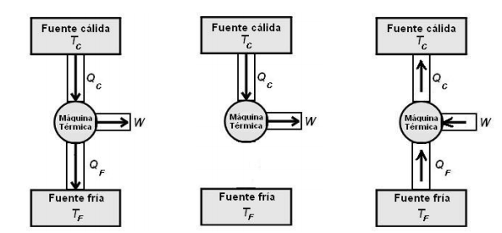

Figura 3: Representación esquemática de un refrigerador.

Figura 2: Representación esquemática de una máquina térmica imposible de construir.

Figura 1: Representación esquemática de una máquina térmica.

Esto es equivalente a afirmar que “es imposible construir una máquina de movimiento perpetuo (móvil perpetuo) de segunda clase”, es decir, una máquina que pudiera violar la segunda ley de la termodinámica.

En términos sencillos, el calor no puede fluir espontáneamente de un objeto frío a otro cálido. Este enunciado de la segunda ley establece la dirección del flujo de calor entre dos objetos a diferentes temperaturas. El calor sólo fluirá del cuerpo más frío al más cálido si se hace trabajo sobre el sistema.

En síntesis, La entropía es una magnitud termodinámica definida originariamente como criterio para predecir la evolución de los sistemas termodinámicos.

La entropía es una función de estado de carácter extensivo. El valor de la entropía, en un sistema aislado, crece en el transcurso de un proceso que se da de forma natural. La entropía describe cómo es de irreversible un sistema termodinámico.

**ENTROPÍA EN LA INDUSTRIA**

En la industria es común encontrar procesos que transforman la materia y la energía para obtener un determinado producto.

Todo proceso se encuentra directamente relacionado con cambios cualitativos. Las herramientas ingresan a este proceso nuevas, y luego de éste se envejecen.

El desgaste producto de la entropía es un modo de describir un proceso sin dejar fuera ningún factor esencial. Sin embargo, estos procesos no generan cantidades similares de entropía, debido a que la disipación termodinámica no necesariamente es la misma. Por lo anterior, se busca un proceso el cual cumpla con el objetivo de generar un producto con la mínima generación de entropía posible.

De la aplicación de las leyes de la termodinámica en los procesos productivos, se observa que **la producción significa un déficit en términos de entropía** pues supone un agotamiento irrevocable de una cantidad de baja entropía mayor que la diferencia existente entre la entropía del producto acabado y la de la materia prima.

Refinación del Petróleo

El petróleo se extrae del yacimiento y como tal no tiene aplicación práctica, por lo cual se somete a un proceso de refinamiento que lo divide en fracciones de utilidad. Los principales procesos de separación son:

* Destilación
* Absorción
* Extracción
* Cristalización

La destilación del crudo se basa en la transferencia de masa entre las fases líquido – vapor de una mezcla de hidrocarburos. Para que se produzca la separación de los cortes se debe alcanzar el equilibrio entre estas dos fases.

El proceso consiste en vaporizar los hidrocarburos del crudo y luego condensarlos en cortes definidos.

La vaporización se produce en el horno donde *se transfiere la energía térmica necesaria para producir el cambio de fase*.

Las moléculas se mueven al azar, chocan entre sí y cambian de dirección, lo cual hace sumamente difícil predecir con precisión el estado microscópico de un sistema en cualquier instante. Asociado a este caos molecular se encuentra un valor alto de entropía.

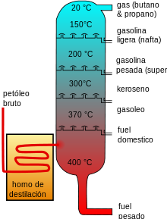

Luego, la fase líquida se logra con reflujos o reciclo de hidrocarburos. Estos reflujos son corrientes líquidas de hidrocarburos que se enfrían por intercambio con fluidos refrigerantes.

Este es el caso inverso, ya que pasa de fase de vapor a fase líquida, las moléculas de igual forma se mueven al azar, chocan entre sí y cambian de dirección, pero en menor grado ya que la temperatura disminuye y por ende el valor entrópico.

Algunos otros ejemplos pueden ser, fábricas de acero, fábricas de papel y pulpa, industria mecánica, industria textil, entre otras.

**EJERCICIO**

1. Calcular la cantidad de calor necesario para transformar un gramo de hielo a -30° C en vapor de agua a 120° C.

De -30 a 0°C: cambio de temperatura, no de estado, se calcula el calor sensible:

$$Q_{S}=m*c*∆T$$

De la tabla A3, tenemos el hielo a -30°C por ende el valor en K es 243, se debe interpolar. Se obtiene que 1.8825(kJ/kg K )

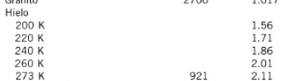

$$Q_{1}=0.001 kg*1,8825 \left(\frac{kj}{kg*K}\right)*\left(273-243\right)K=56,475 J$$

De 0°C hielo a 0°C liquido hay cambio de estado, no de temperatura, por ende, se calcula el calor latente:

$$Q_{L}=m*L_{p}$$

De la tabla A3, el calor latente de fusión es 333,7 kJ/kg

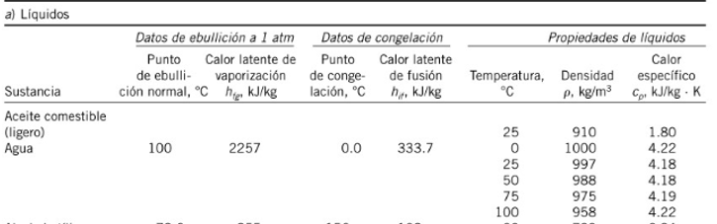

$Q_{2}=0.001 kg* 333.7 \left(\frac{kj}{kg}\right)=333.7 J$

De 0°C a 100°C: cambio de temperatura, no de estado, se calcula el calor sensible:

$$Q_{S}=m*c*∆T$$

De la tabla A3, el calor especifico a 100°C es de 4,22 kj/kg*K

$$Q_{3}=0.001 kg*4.22 \left(\frac{kj}{kg*K}\right)*\left(373-273\right)K=422 J$$

De 100°C líquido a 100°C vapor hay cambio de estado, no de temperatura, por ende, se calcula el calor latente:

$$Q_{L}=m*L_{p}$$

De la tabla A3, el calor latente de vaporización es 2257 kj/kg

$$Q_{4}=0.001 kg*2257 \left(\frac{kj}{kg}\right)=2257 J$$

De 100°C a 120°C: cambio de temperatura, no de estado, se calcula el calor sensible:

$$Q_{S}=m*c*∆T$$

De la tabla A2, el calor especifico a 120°C, es decir 393K es de 34.406965 kJ/kmol*K

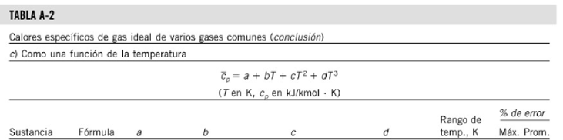



Para transformar de kmol a kg se debe utilizar la masa molar encontrada en la tabla A1

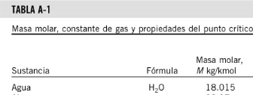

$34.40696\left(\frac{kj}{kmol*K}\right)*\frac{1 kmol}{18,015 kg}=1.9099\frac{kj}{kg*k}$

$$Q_{5}=0.001 kg*1.909906467 \left(\frac{kj}{kg*K}\right)*\left(393-373\right)K=38.19812934 J$$

Por lo tanto, el calor necesario para transformar un gramo de hielo de -30°c a vapor de agua a 120°c es:

$$Q_{t}=56,475+333,7+422+2257+38.2=3107.37 J$$

Formulas a utilizar:

$$Q_{S}=m*c*∆T$$

$$Q_{L}=m*L_{p}$$

$$Q_{T}=\sum{H}=\sum{Q}$$